Plan de Pruebas
E-commerce Performance Challenge

Pruebas de Performance y Stress

Sebastián Galaz Bello
18092210-5
QA Performance Engineer
Versión 1.0
23/05/2026

Table of Contents
1. Introducción 4
1.1. Propósito 4
1.2. Enfoque de las pruebas 4
1.3. Ambiente de Pruebas 5
1.4. Referencias 5
2. Definición de pruebas de performance y stress 6
2.1. Objetivos 6
2.2. Consideraciones especiales 7
2.3. Actividades 7
2.4. Entregables 8
3. Estrategia de pruebas 8
3.1. Fase 1 – Planificación 8
3.2. Fase 2 – Construcción de scripts 9
3.3. Fase 3 – Ejecución 10
Escenario 0: Baseline Test 10
Escenario 2: Smoke Test 10
Escenario 3: Load Test 11
Escenario 4: Stress Test 11
Escenario 5: Spike Test 12
Escenario 6: Pagination Test 12
3.4. Fase 4 – Análisis de resultados 13
4. Planificación 13
5. Roles y Responsabilidades 14
5.1. Humanos 14
5.2. Hardware 14
5.3. Software 14
5.4. Requisitos 14
6. Criterios de aceptación 15
7. Conclusión 15

- Introducción
El propósito del documento describe el plan de pruebas de performance, elaborado para la plataforma “E-Commerce Performance Challenge”, donde el objetivo es evaluar el comportamiento de la aplicación bajo distintos escenarios de carga concurrente, simulando eventos similares a campañas del tipo Cyber Day.
Las pruebas serán ejecutadas sobre endpoints públicos de la página https://perfappdemo.vercel.app/, considerando procesos críticos como la autenticación, gestión de productos (búsqueda y creación) y gestión de ordenes (generación y consulta de ordenes).
El enfoque de las pruebas se orienta a identificar degradación de la performance, tiempos de respuesta, identificación de posibles cuellos de botella asociados a la concurrencia, procesamiento de solicitudes y acceso a datos.

  - Propósito
El propósito del plan de pruebas es definir la estrategia, metodología y criterios de aceptación para las pruebas de performance y stress de la plataforma Perf Challenge, permitiendo evaluar aspectos como el comportamiento bajo cierta carga, capacidad de respuesta y que tan estable se comporta el sistema.
El plan busca también identificar posibles riesgos técnicos asociados experiencia de usuario, operaciones críticas de negocio como búsqueda de productos, checkout.

  - Enfoque de las pruebas
Las pruebas de performance están orientadas a validar el comportamiento del sistema bajo distintos niveles y concurrencia mediante escenarios de carga concurrente, stress.
El enfoque considera simulación de usuarios concurrentes autenticados, utilizando token de sesión (JWT), parametrizando datos de entrad y tiempos de respuesta aleatorios (think time) para simular patrones de tráficos cercanos a un entorno real.

Se priorizan endpoints críticos relacionados con:
- Autenticación de usuarios.
- Consulta y búsqueda de productos, incluyendo paginación.
- Generación y consulta de órdenes.

El análisis estará enfocado en:
- Latencia
- Throughput (rendimiento)
- Tasa de error
- Percentiles.
- Comportamiento bajo concurrencia.

  - Ambiente de Pruebas
Componente | Descripción
Aplicación | E-commerce Performance Challenge
URL | https://perfappdemo.vercel.app/
Framework | Next.js 15 + TypeScript backend (App Router).
Tipo de aplicación | Web / API REST
Persistencia | MongoDB
Autenticación | JSON Web Token (JWT)
Herramienta de pruebas | Apache JMeter

  - Referencias
- Challenge técnico entregado por Walmart para el proceso QA Performance Engineer.
- Documentación expuesta en la plataforma E-commerce Performance Challenge.
- Buenas prácticas de performance testing.
- Documentación oficial de Apache JMeter.
- Documentación API REST expuesta en la plataforma.

- Definición de pruebas de performance y stress
Las Pruebas de Performance y Stress someten al sistema a grandes cargas de trabajo para evaluar la capacidad del sistema de continuar funcionando apropiadamente bajo estas condiciones de trabajo, es decir, se centra en determinar o validar las características de rendimiento del sistema o aplicación a prueba cuando se someten a condiciones superiores a los previstos en las operaciones de producción (grandes volúmenes de carga).

  - Objetivos
- Predecir o estimar las características de rendimiento de una aplicación en producción y evaluar si debe o no abordar los problemas de rendimiento basados en los resultados. Estos resultados determinaran si una aplicación está lista para su liberación (reléase a producción) o si será capaz de manejar el crecimiento futuro (escalabilidad), o si se requiere una mejora del rendimiento/actualización de hardware antes de su liberación.
- Proporcionan los datos que indican la probabilidad de insatisfacción de los usuarios con las características de rendimiento del sistema, los datos ayudaran en la estimación de las pérdidas de ingresos o credibilidad de la marca dañada, debido a los problemas de escalabilidad y estabilidad, o por los usuarios que no están satisfechos con los tiempos de respuesta.
- Evaluar el funcionamiento del software desarrollado, para determinar si la aplicación cumple las características de rendimiento deseadas antes y después de los cambios en el software.
- Verificar el tiempo de respuesta del sistema para los procesos diseñados o casos de negocio bajo condiciones de grandes cargas de trabajo. Adicionalmente, el testeo de carga evalúa las características de performance (tiempos de respuesta, tasas de transacción, y otros aspectos sensibles al tiempo)
- Recolectar y procesar esta información para verificar la capacidad de los servidores de aplicaciones y bases de datos cuando existan n usuarios simultáneos conectados.
- Recolectar y procesar esta información para obtener los tiempos de respuesta de transacciones claves.
- Detectar los posibles cuellos de botellas en la plataforma.

  - Consideraciones especiales
- El proceso de autenticación utiliza JWT con expiración aproximada de 8 horas.
- Todas las requests requieren Authorization Bearer Token.
- La generación de órdenes incluye procesamiento CPU-bound indicado en el challenge (Stack & Objects).
- La paginación utiliza estrategia skip/limit sobre MongoDB (Data & Constraints).
- Se incorporarán timers para simular comportamiento real de usuarios (think time).
- El análisis estará enfocado únicamente en comportamiento observable desde endpoints públicos.

  - Actividades
La siguiente imagen, muestra las etapas involucradas en las pruebas de performance y stress
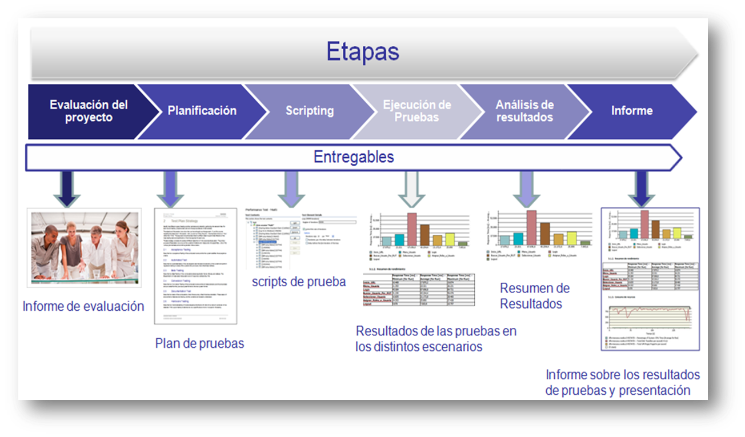
- Evaluación del Proyecto (Identificación de escenarios de Pruebas).
- Planificación de tareas.
- Análisis, diseño, desarrollo de los scripts de prueba. (Scripting)
- Ejecución de las pruebas.
- Análisis de resultados.
- Informe.

  - Entregables
- Plan de pruebas de performance.
- Scripts JMeter.
- Evidencias de ejecución y resultados
- Informe final con hallazgos, graficas, métricas y recomendaciones.

- Estrategia de pruebas
En este punto se desea destacar las estrategias definidas para el diseño, desarrollo, construcción y ejecución de los scripts que permitirán simular las cargas transaccionales de los flujos de negocios definidos en el plan.

  - Fase 1 – Planificación
Durante esta fase se identificarán los endpoints críticos, métricas relevantes y escenarios de carga a ejecutar.
Auth:
Login / Obtener token
curl --request POST \
--url https://perfappdemo.vercel.app/api/auth \
--header 'content-type: application/json' \
--data '{
"username": "{{user}}",
"password": "{{pass}}"
}'

Gestión de productos:
Obtener productos
curl --request GET \
--url 'https://perfappdemo.vercel.app/api/products?page=2&pageSize=50' \
--header 'authorization: Bearer {{token}}'

Gestión de ordenes
Generar orden
curl --request POST \
--url https://perfappdemo.vercel.app/api/orders \
--header 'authorization: Bearer {{token}}' \
--header 'content-type: application/json' \
--data '{
"items": [
{
"sku": "{{sku}}",
"quantity": 1
}
],
"userEmail": "{{email}}"
}'

Consultar orden
curl --request GET \
--url 'https://perfappdemo.vercel.app/api/orders?page=1&pageSize=10&status=PAID' \
--header 'authorization: Bearer {{token}}'

  - Fase 2 – Construcción de scripts
Los scripts serán implementados utilizando Apache JMeter incorporando:
- Instalación y configuración de herramientas para las pruebas
- Construcción de scripts de flujos de negocio:
  - Parametrización de datos
  - Extracción dinámica de JWT
  - Assertions
  - Header Manager
  - HTTP Request Defaults
  - Timers y think time
  - Thread Groups para distintos escenarios

  - Fase 3 – Ejecución

Escenario 0: Baseline Test
Validar comportamiento inicial, tiempos de referencia previo incremento de concurrencia
Parámetro | Valor
Usuarios concurrentes | 1
Ramp Up | N/A
Duración | N/A

Endpoints:
- POST /api/auth
- GET /api/products
- POST /api/orders
- GET /api/orders

Escenario 2: Smoke Test
Validar estabilidad y correcta ejecución de autenticación y consultas básicas
Parámetro | Valor
Usuarios concurrentes | 10
Ramp Up | 1 minuto
Duración | 5 minutos

Endpoints:
- POST /api/auth
- GET /api/products
- POST /api/orders
- GET /api/orders

Escenario 3: Load Test
Evaluar el comportamiento esperado bajo carga controlada, simulando un día normal de producción.
Parámetro | Valor
Usuarios concurrentes | 50
Ramp Up | 5 minutos
Duración | 15 minutos

Endpoints:
- POST /api/auth
- GET /api/products
- POST /api/orders
- GET /api/orders

Escenario 4: Stress Test
Identificar límites de capacidad y degradación de performance de la página
Parámetro | Valor
Usuarios concurrentes | 50
Ramp Up | Sostenido
Duración | 20 minutos

Endpoints:
- POST /api/auth
- GET /api/products
- POST /api/orders
- GET /api/orders

Escenario 5: Spike Test
Validar comportamiento de la página frente a un incremento de tráfico concurrente.
Parámetro | Valor
Incremento | 20 -> 150

Endpoints:
- POST /api/auth
- GET /api/products
- POST /api/orders
- GET /api/orders

Escenario 6: Pagination Test
Validar degradación asociada al uso de la paginación de productos (skip/limit)
Parámetro | Valor
Usuarios concurrentes | 30
Paginas a consultar | 1, 50, 100, 500

Endpoints:
- POST /api/auth
- GET /api/products

  - Fase 4 – Análisis de resultados
Los resultados de las pruebas se analizarán considerando los siguientes puntos:
- Tiempo de respuesta promedio
- Percentil 95
- Rendimiento
- Tasa de error
- Latencia
- Degradación.
Se buscará identificar tendencias, cuellos de botella y otros problemas de operación asociados a la experiencia de usuario y estabilidad.
- Planificación
Para cumplir el desafío de 72 horas, se resume en las siguientes actividades / hitos
Actividad | Duración Estimada
Planificación y análisis | 8 horas
Construcción Scripts | 15 horas
Ejecución de Pruebas | 15 horas
Análisis e Informe | 20 horas
Revisión final | 3 horas
Total estimado | 61 horas

- Roles y Responsabilidades
  - Humanos
Rol | Responsabilidad
QA Performance Engineer | Diseño, ejecución y análisis

  - Hardware
- Equipo de ejecución local.
- Conexión estable a internet.

  - Software
Herramienta | Uso
Apache JMeter | Ejecución de pruebas
Java | Runtime
GitHub | Versionamiento
Excel/PDF | Reportería

  - Requisitos
- Acceso estable a internet.
- Token JWT válido.
- Disponibilidad de endpoints públicos.
- Ambiente estable para ejecución.

- Criterios de aceptación
Debido a que el challenge no dispone SLAs oficiales esperados por “negocio”, se definen criterios razonables.
Métrica | Criterio | Explicación
Tiempo de respuesta promedio | Inferior a 2 segundos | Tiempo aceptable para operaciones de navegación.
Percentil 95 | Inferior a 3 segundos | Se evalúa el comportamiento de las peticiones más lentas bajo concurrencia, se busca que el 95% de las peticiones tengan un tiempo de respuesta inferior a 3 segundos.
Tasa de error | Inferior a 3% | Asegurar la estabilidad operativa durante escenarios de carga.
Rendimiento | Estable durante ejecución | El rendimiento de los servicios debe ser estable bajo incremento de carga.
Disponibilidad | Sin caídas de servicio | Los servicios deben responder durante la ejecución.
Latencia | Incremento controlado | Se estima que la latencia aumente bajo concurrencia, pero se debe evitar que afecte la experiencia.

- Conclusión
El plan define la estrategia de las pruebas de performance para evaluar la estabilidad, comportamiento y escalabilidad de la plataforma Perf Challenge, bajo distintos escenarios de concurrencia
La ejecución de las pruebas permitirá identificar problemas de rendimiento, riesgos de operación y oportunidades de mejora, relacionadas con búsqueda de productos, paginación de estos y procesamiento de órdenes.

